5 плюсов дистанционного обучения

Плюс №1. Тренируем самостоятельность
Пусть школьник сам выберет комфортный для себя режим. Есть дети, которые лучше работают во второй половине дня, но большинство предпочитает учиться утром, как это обычно происходит в школе. Здесь должен быть баланс — с одной стороны, мы даём ребенку объём работ, который он должен обязательно выполнить, а с другой — в рамках этих задач он сам решает, когда и как их выполнять.
Чтобы ребёнок не стал откладывать работу на поздний вечер, стоит дополнительно ввести правило: планшеты, мультфильмы и игры — только после уроков.
Если ребёнку удобнее делать уроки вечером, пусть так. Но до того он не должен уходить в игровой отрыв — пусть занимается полезными делами. При этом понадобится некоторый родительский контроль, но в каком объёме — зависит от особенностей ребёнка. Это отличная тренировка самостоятельности: родитель сможет увидеть, умеет ли ребёнок в принципе делать что-то сам или нет.
Кстати, обычно дети умеют работать самостоятельно, если только родители им не мешают.
Вы должны дать понять ребёнку, что не только у него есть уроки, но и у вас есть свои дела. Вы говорите: «Мне сейчас нужно поработать. А вот — твоя работа. Ты можешь сделать её сейчас, а можешь позже, но тогда тебе придётся меня подождать. Или можем каждый сделать свою работу, и после этого пойдём на улицу».
Даже ученик начальной школы прекрасно поймёт все плюсы: чем быстрее выполнить задания, тем быстрее можно перейти к каким-то приятным вещам. А если сегодня сделать чуть больше, то завтра можно устроить себе выходной.
Я крайне рекомендую включать в план дня «час домашних дел» — глажка, протирка полов, дежурство на кухне (посуда, обед) и так далее. Семья мобилизуется, все находятся в одинаковой ситуации, и самое разумное — разделить домашние обязанности поровну. Для ребёнка — новые зоны ответственности, для вас — лишние минуты работы (отдыха).
Также в план дня обязательно следует включить прогулку, в идеале с активной двигательной нагрузкой, хотя бы час. И, внимание, — тихий час. Это может быть время после обеда, когда ребёнок должен соблюдать тишину и заниматься своими делами, не трогая вас — книга, рисование или просто валяние на диване.

Плюс №2. Точечно прорабатываем проблемные темы
Здорово, если у вас есть пространство для манёвра и вы не должны выполнять домашнюю работу только по электронному журналу. Трезво посмотрите на навыки ребёнка, вычислите его слабые стороны и сфокусируйтесь на них.
Что полезно знать
Если сидишь дома
Эта возможность точечной проработки проблемных тем лично для меня составляет наибольшую ценность обучения дома. Например, если у ребенка есть проблема с умножением, то работаем именно с этим — тренируем и доводим до автоматизма.
Чтобы понять, на что нужно сделать упор — дайте ребенку комплексный тест по предмету и посмотрите на результаты. Таких тестов сейчас много как в печатном виде, так и онлайн.
Детям проще ориентироваться с заданиями на бумаге, поэтому если вы нашли что-то в сети, то лучше распечатайте.
Ребенку будет проще сосредоточиться, поскольку его не будет ничего отвлекать. Кроме того, у него будут меньше напрягаются глаза и он не займет ваш компьютер.
Особенно важно оставлять именно распечатки, а не ссылки на задания, если вы уходите из дома и ребёнок на какое-то время остается один. На мой взгляд, онлайн-ресурсы — это только дополнение к распечаткам, но не основной материал.

Плюс №3. Повторяем программу за год
Если у ребёнка нет очевидно проблемных мест, то мы можем не тренировать какой-то один навык, а повторить все темы за год. Я часто вижу, что к концу года дети практически забывают всё то, чему их учили в первой и второй четверти.
Здесь вам помогут комплексные рабочие тетради, рассчитанные на летние каникулы — там задания больше направлены на обобщение и повторение.
Можно взять такую тетрадь для текущего класса и потихоньку повторить все темы. Плюс такого решения в том, что так или иначе весь материал ребёнку будет знаком, поэтому от вас не потребуется никаких объяснений и педагогических навыков. Это идеальное решение для работающих родителей.
Я не думаю, что эти несколько недель родителям нужно потратить на то, чтобы объяснять новый материал, выступать в роли учителей, что-то разбирать. Это всё по желанию.
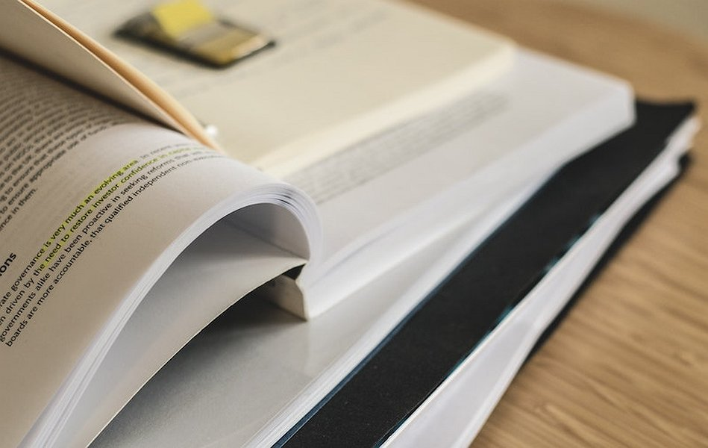
Если ребёнок потратит это время просто на повторение пройденного, автоматизацию и занимательные задания, то этого будет более чем достаточно. А всё остальное время лучше посвятить творческим занятиям.

Плюс №4. Пробуем что-то новое
Если у ребёнка всё прекрасно, и вы не видите смысла что-то дополнительно отрабатывать, то самое время получить новые крутые навыки. Например, можно попробовать окунуться в олимпиадную математику, алгоритмику или основы программирования. А может, ваш ребёнок всегда мечтал нарисовать мультик, научиться играть на гитаре или освоить фотошоп? Найти преподавателей и онлайн-платформы по этим навыкам не составит труда.
Есть творческие дети, которым важно что-то делать руками. Предложите им пазлы, раскрашивание по номерам, моделирование. Ребёнок может смотреть танцевальные или спортивные мастер-классы на ютьюбе или просто играть дома с игрушками.
Сейчас самое время заняться освоением интересных тем, на которые раньше не хватало времени и сил, потому что у ребёнка каждый день была школа, потом кружки и секции, а вечером уроки.
Ребёнок попробует что-то новое и уже будет знать, какие занятия выбрать в качестве дополнительных на следующий год или сразу после карантина. То есть вынужденное домашнее обучение может стать периодом самоопределения в каком-то смысле.

Плюс №5. Переоцениваем ценности
Вынужденный образовательный детокс неизбежно приводит к пониманию того, что было действительно важным в образовании ребёнка, а что — просто заполняло время. Многие после карантина не вернутся в свои кружки, а кто-то, я уверена, уйдет и из школы. Появятся новые цели, планы, перспективы. И хотя сейчас этот процесс воспринимается болезненно, результаты могут оказаться ошеломляющими.

